GOBIERNO DE PUERTO RICO
DEPARTAMENTO DE EDUCACIÓN
Esc. Intermedia Manuel González Pató
Oficina Regional Educativa (ORE) Ponce

MODELO DEL PLAN DEL MAESTRO USO DEL MODULO REMEDIATIVO Y PLATAFORMA EDUPR

Nombre de la Escuela: Manuel González Pató
Nombre del Maestro: M.Méndez
Grado: Séptimo
Grupos: 7-1 al 7-5

Estimado padre, madre o encargado: Le envió el plan de tareas asignadas.

PLAN SEMANAL 13 -17 DE ABRIL DE 2020

Dias | Lunes  13 de abril de 2020 | Martes  14 de abril de 2020 | Miércoles  15 de abril de 2020 | Jueves  16 de abril de 2020 | Viernes  17 de abril de 2020
Instrumento | Correo Electrónico  Miescuela@pr | YouTube  Ejercicios de Práctica |  | Plataforma  EDUPR | Plataforma  EDUPR
Actividad | Recopilar e enviar los ejercicios de las destrezas académicas dadas la semana pasada. | Observar los videos y contestar los ejercicios (se encuentra en la página de Word). |  | English  Unit: Grammar and Writing  Lessons: Pronouns  ---------------------------Observar y contestar la presentación de la primera unidad de la lección 1 de inglés 7 de la plataforma EDUPR. | English  Unit: Grammar and Writing  Lessons: Pronouns  --------------------------  Realizar los ejercicios y la asignación de los siguientes temas:  - Subject and Object Pronouns  - Interrogative and Relative Pronouns  - Reflexive and Intensive Pronouns
Nota:
- El lunes, 13 de abril de 2020, el padre, madre o persona encargada recopilará e enviará los ejercicios que se enviaron del 1 al 3 de abril de 2020, al correo electrónico de la maestra.
- De igual manera, para el 14 y 15 de abril de 2020, el/la estudiante va a observar varios videos en YouTube para reforzar las destrezas académicas y contestará el ejercicio que se encuentra en la página de Word adjunto al correo electrónico. El estudiante tendrá dos días para completarlo. Puede imprimir el documento, de no tener el recurso y/o herramienta para imprimirlo lo puede copiar en la libreta o realizarlo en un papel.
- Es a discreción del padre que el/la estudiante copie la presentación de Power Point (Pronouns) es su libreta de inglés. No se dará puntación por copiar la presentación en la libreta y/o papel del estudiante.
- Cuando el/la estudiante observe la presentación debe leer los ejercicios y contestar oralmente. Los trabajos asignados para el jueves y viernes se encontrarán adjunto al correo electrónico.
- Los trabajos de práctica (no se dará puntuación) pueden ser impreso o copiado en la libreta y/o papel con sus contestaciones.
- Favor de enviar evidencia de la materia (mediante foto y/o aplicación) y favor de indicar el nombre de el/la estudiante y el número del grupo al que pertenece. Ya que se estará identificando los padres que se comunican con el maestro.
- El lunes, 20 de abril de 2020 se le brindará las contestaciones para que verifiquen el material junto con el estudiante.
- Cualquier duda o pregunta adicional me pueden escribir al siguiente correo electrónico de137053@miescuela.pr .

M.Méndez
Maestra de Inglés
Séptimo Grado

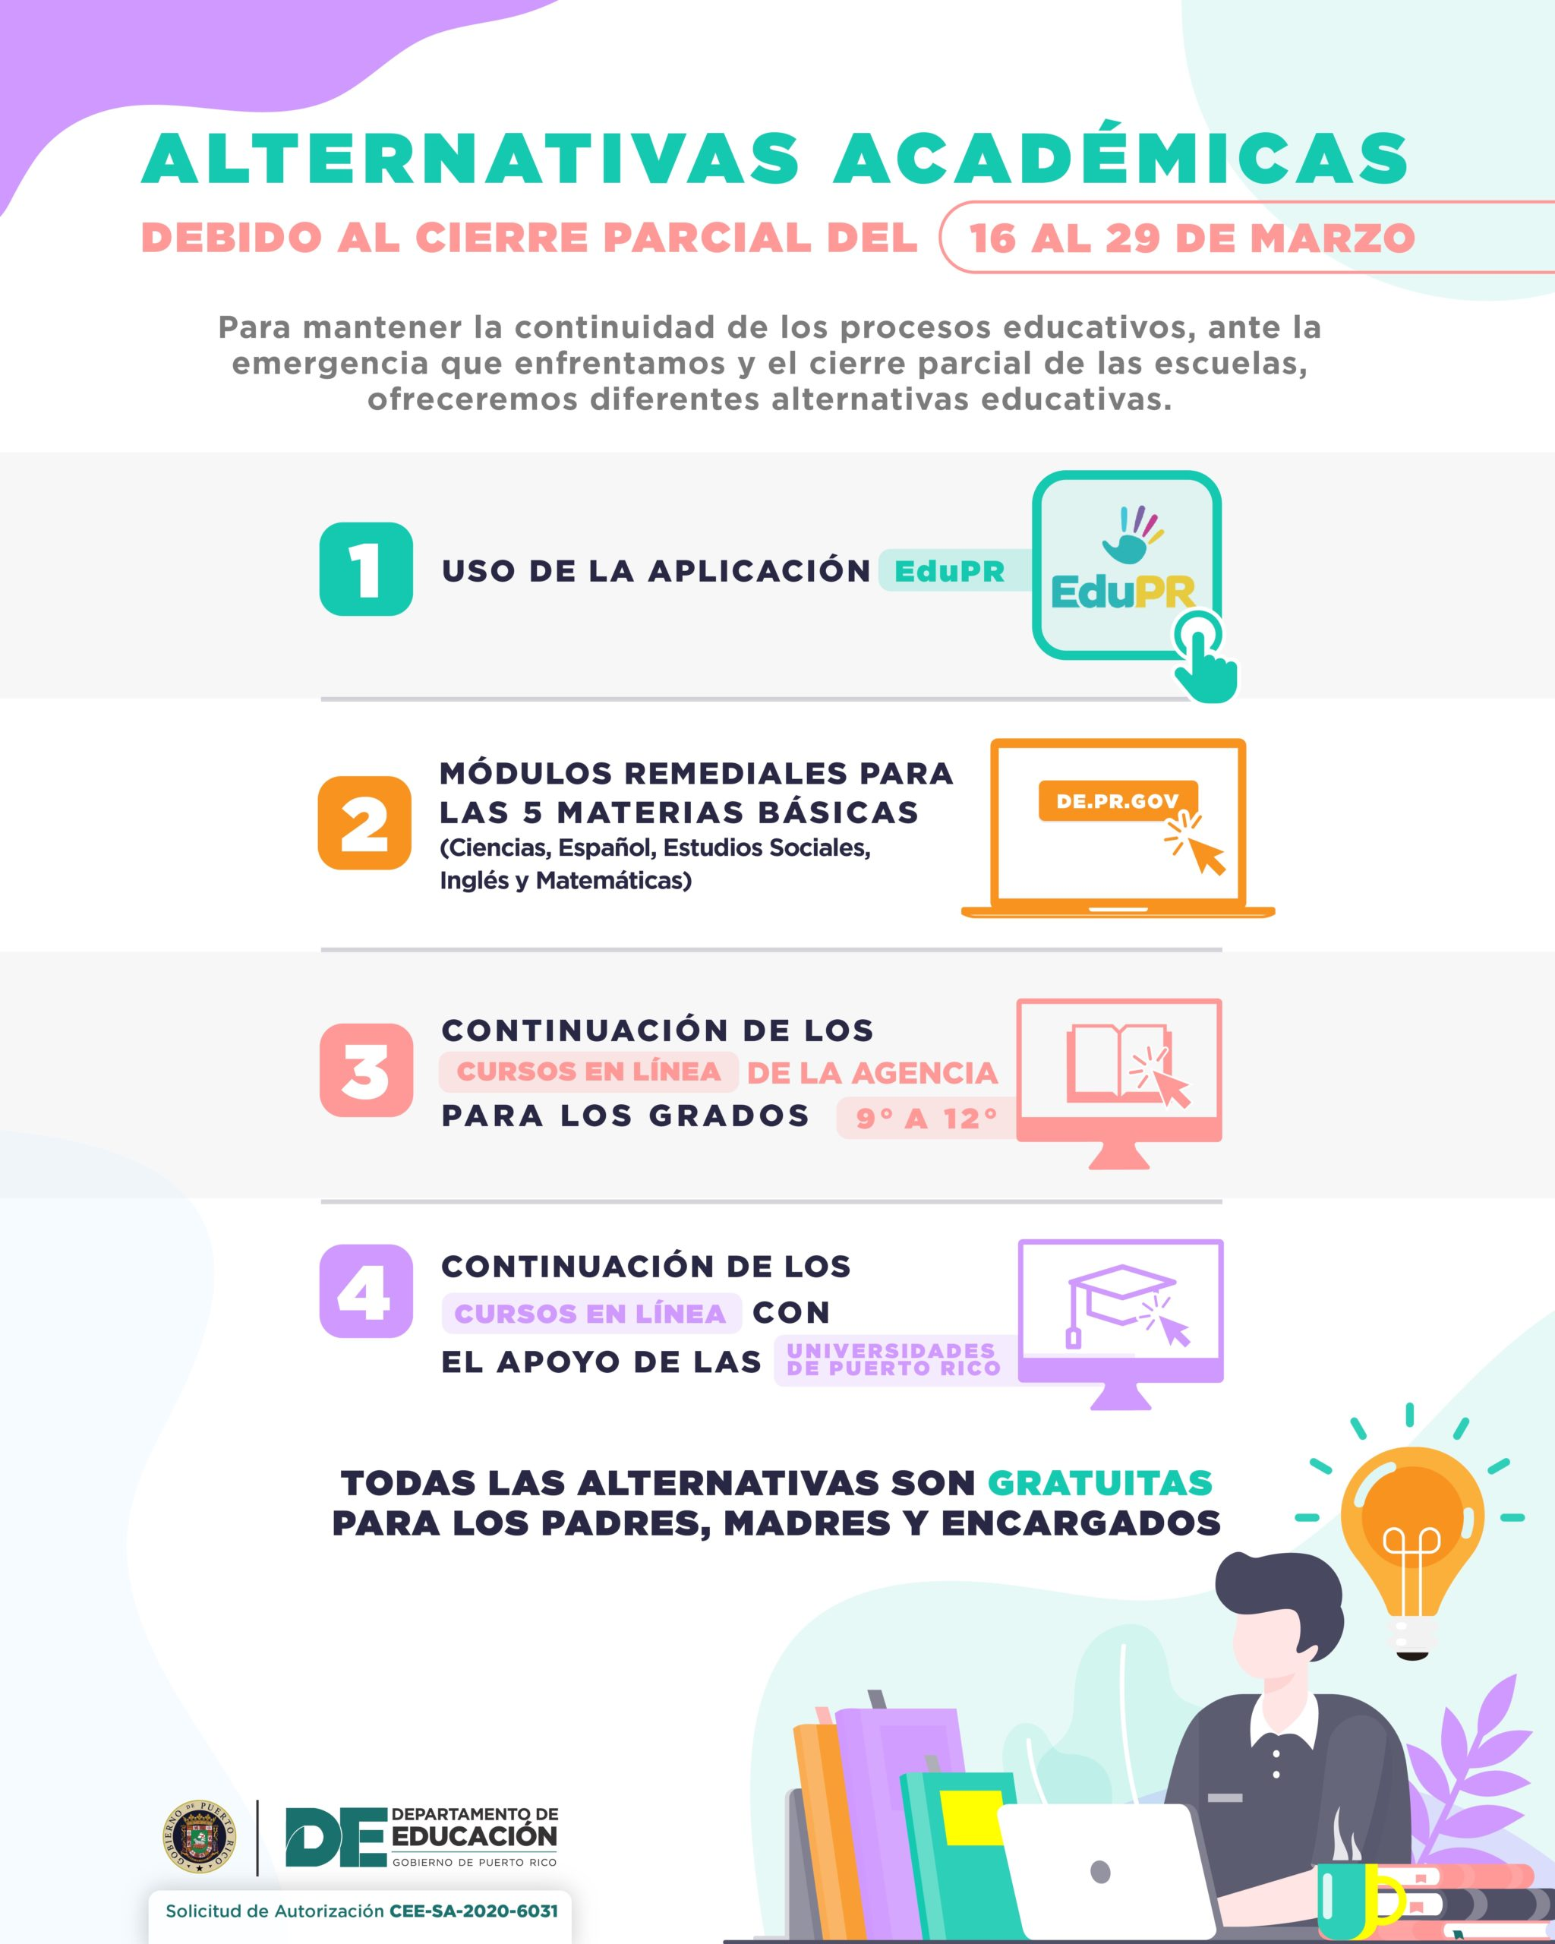
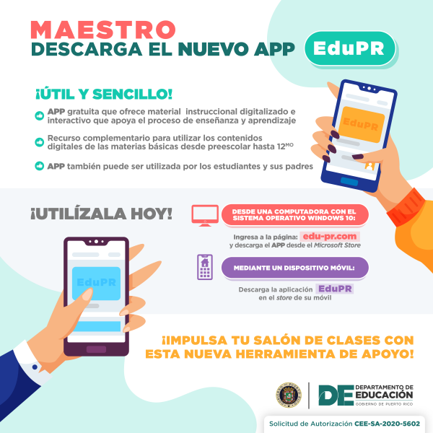

INSTRUCCIONES PARA UTILIZAR LA PLATFORMA EDUPR

- Van a entrar a la plataforma EDUPR http://www.edu-pr.com/ y van a crear un perfil. Si ya tiene su perfil favor de obviar este paso.

- Van a la página principal y va a oprimir donde dice catálogo.
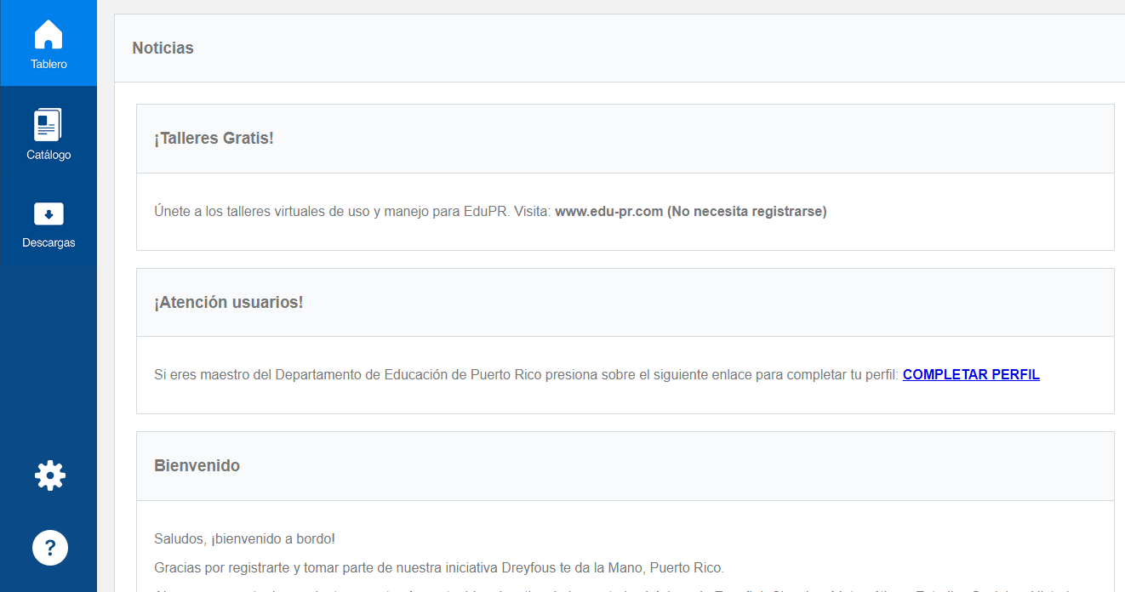

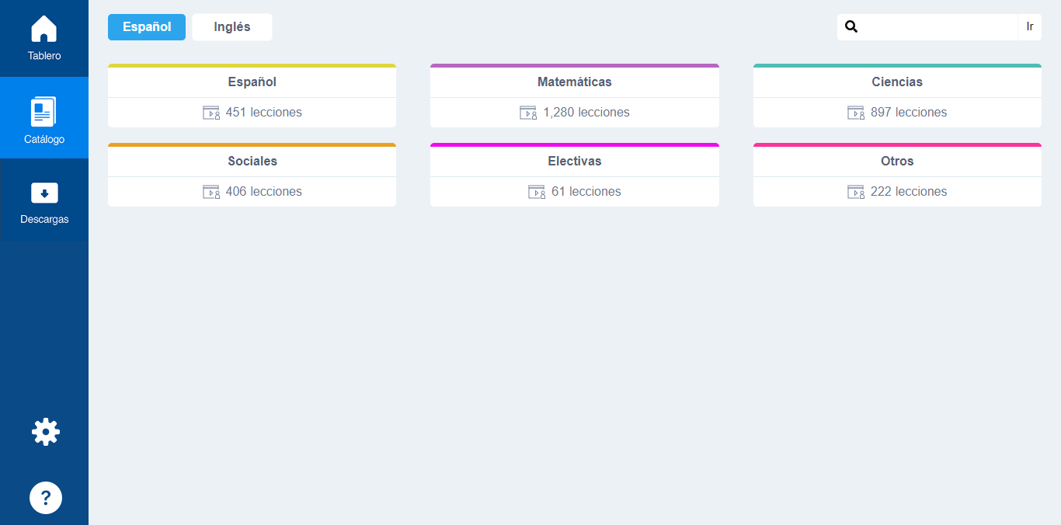
- Cuando entren a la parte de catálogo, deben de ir a la parte de arriba y oprimir donde dice inglés.

- Después se van a dirigir a la parte donde dice ENGLISH.
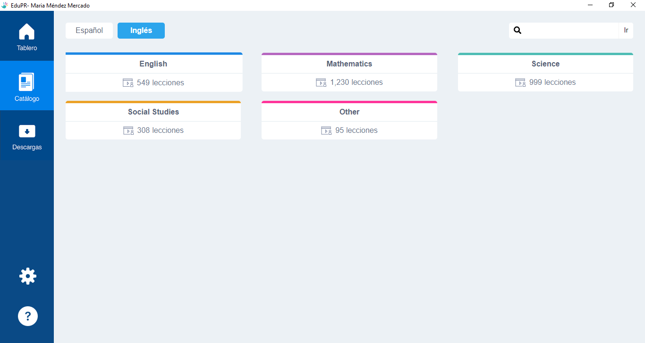

- Luego, vas a oprimir donde dice grado el número 7 o en el libro donde dice English 7.

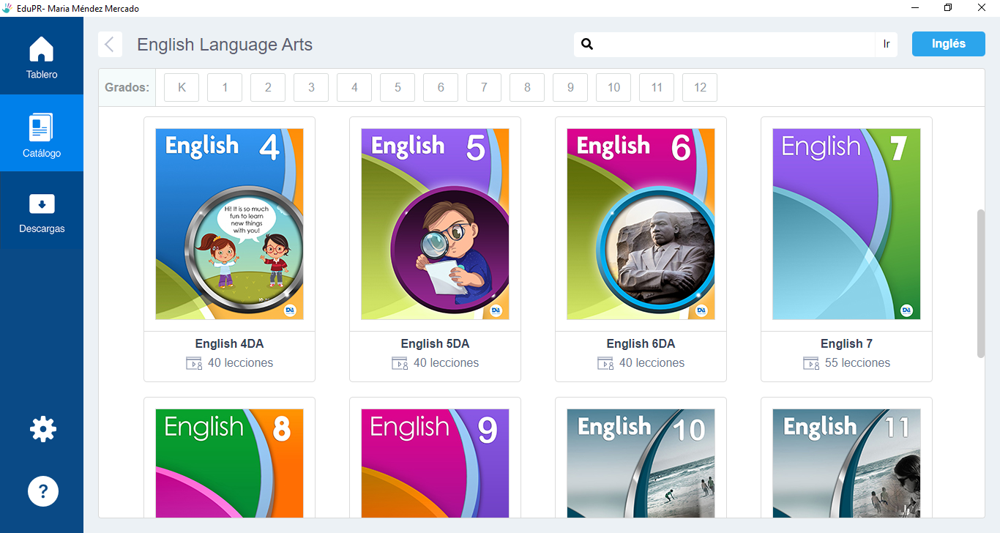

- Después de seleccionar el libro y/o icono de English 7, vas a pasar a Unidad 00: Grammar and Writing.

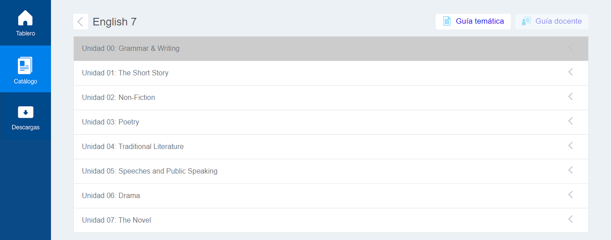

- Al seleccionar la Unidad 00: Grammar and Writing, el estudiante va a estudiar el tema de los PRONOUNS y va a oprimir el icono que representa un OJO de observar.
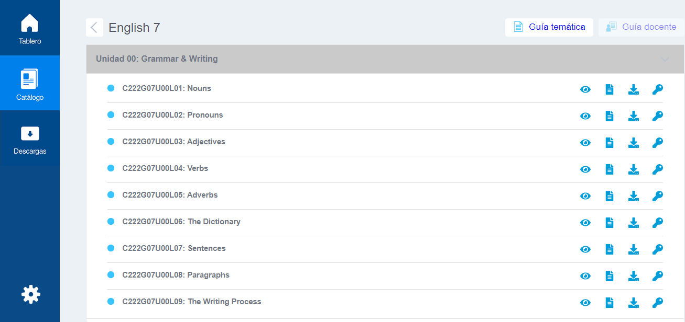

- El estudiante primero va a oprimir donde dice “Pronouns” en color azul y luego va a proceder a observar la presentación.

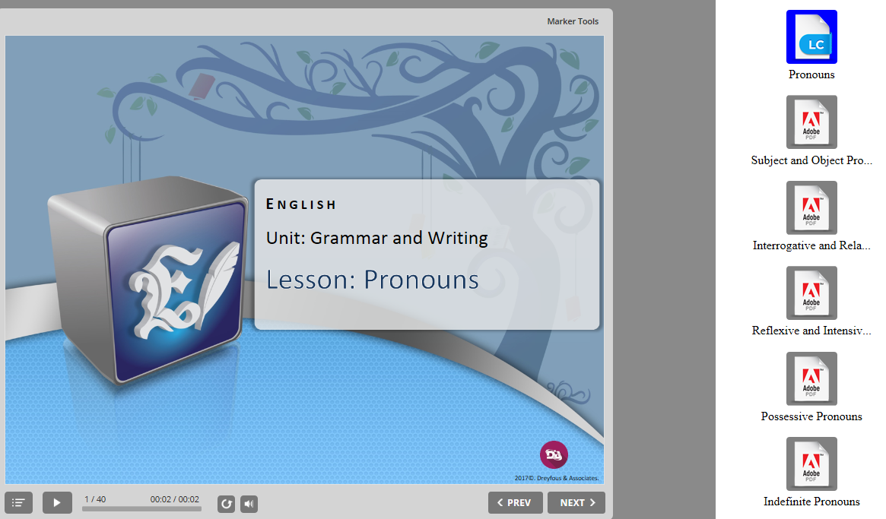

IMPORTANTE: En algunas de las paginas el estudiante tendrá que observar videos y contestar en la misma presentación. Por eso, es muy importante reconocer los siguientes iconos:
El estudiante va a leer las instrucciones dadas para el ejercicio. El estudiante va a identificar visualmente las contestaciones. Después el estudiante va a oprimir el icono para saber si las contestaciones están correctas. Este icono se encuentra en las siguientes páginas: 9,13,15,18,22,23,24,27,32,34,38 y 40.
Este icono representa que el estudiante debe de observar un video. Este icono se encuentra en la página 5.

